* Latihan 1

1. $ ps

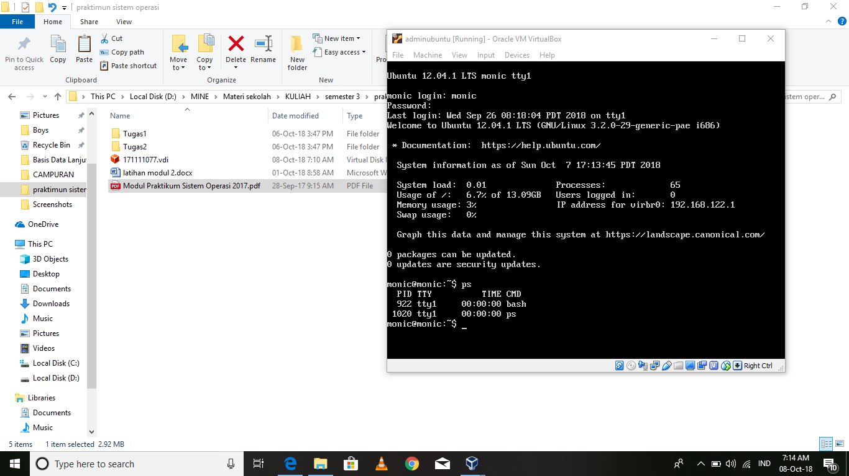

1. $ mail [monicatifany99@gmail.com](mailto:monicatifany99@gmail.com)

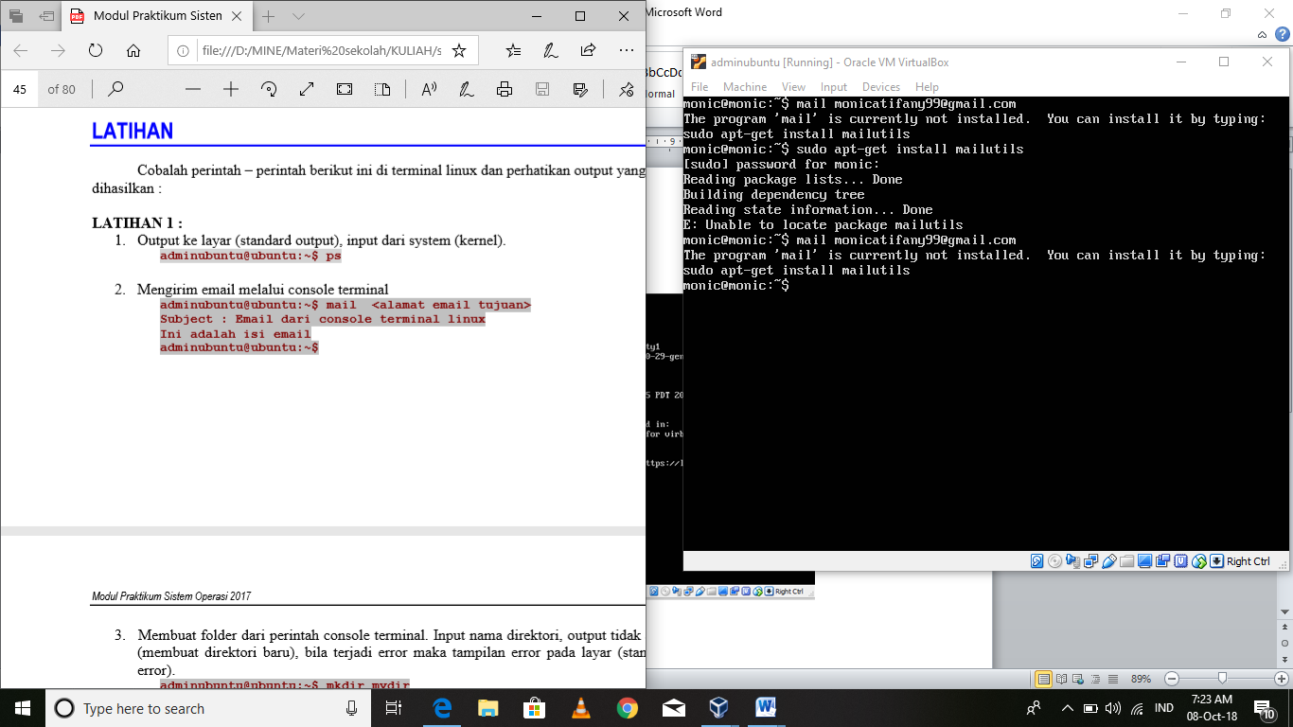

1. $ mkdir mydir

$ mkdir mydir

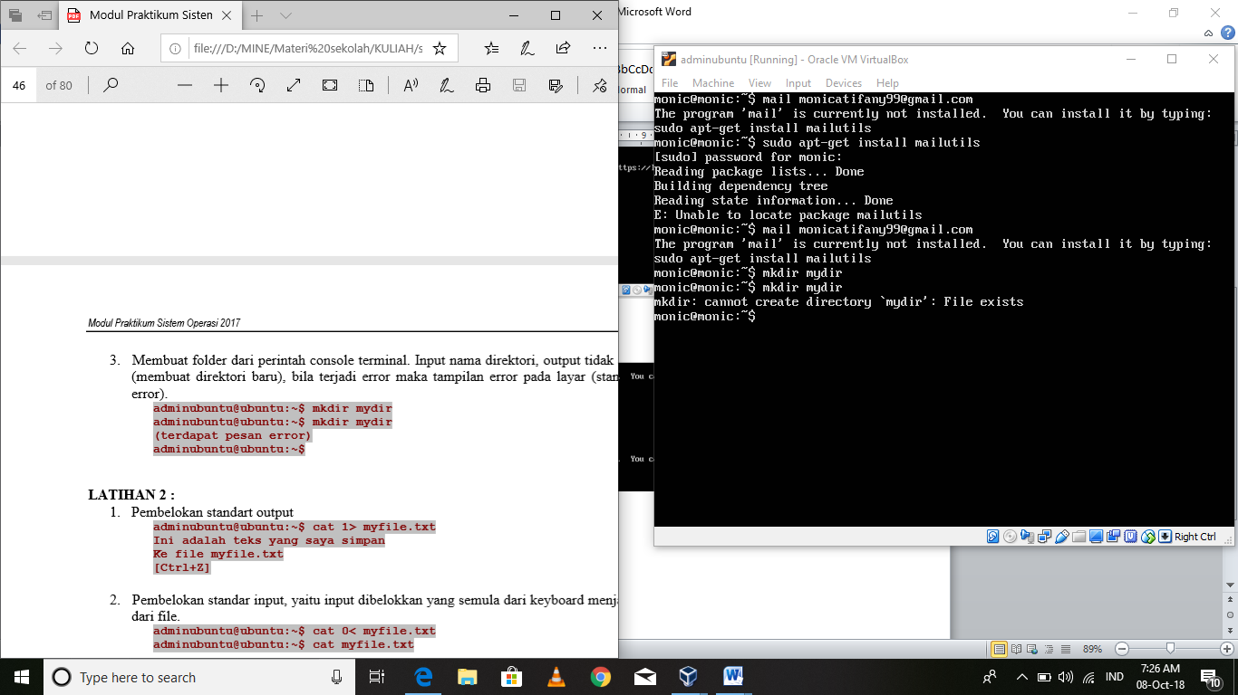

* Latihan 2

1. $ cat 1> myfile.text

Isinya (ctrl z)

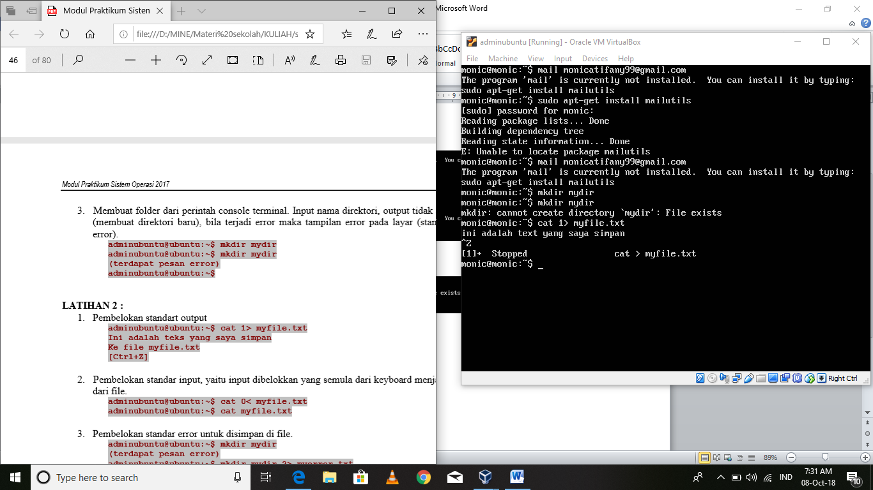

1. $ cat 0> myfile.txt

$ cat myfile.txt

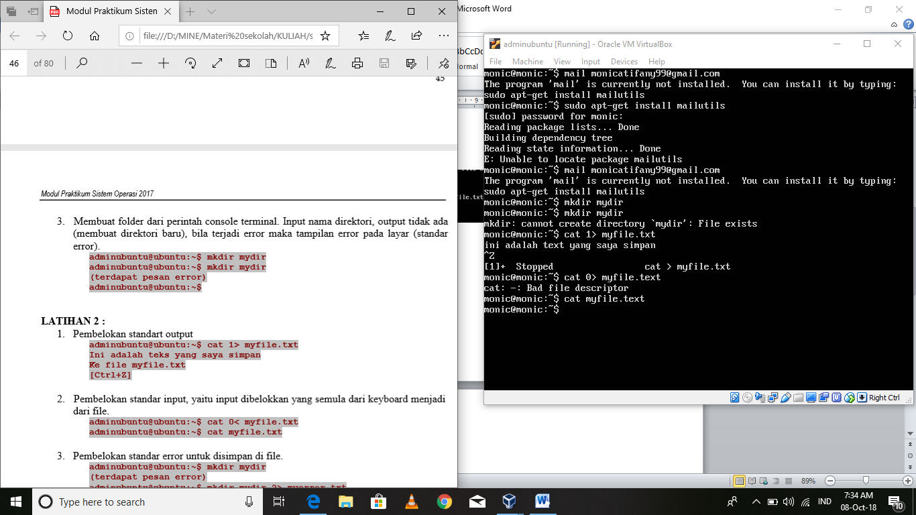

1. $ mkdir mydir

$ mkdir mydir 2> myerror.txt

Cat myerror.txt

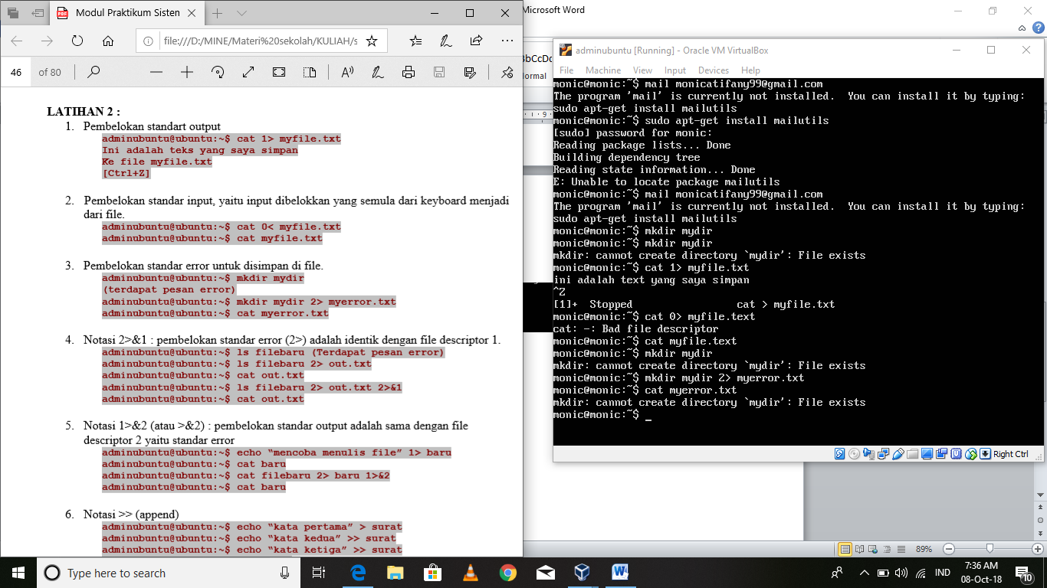

1. $ ls filebaru

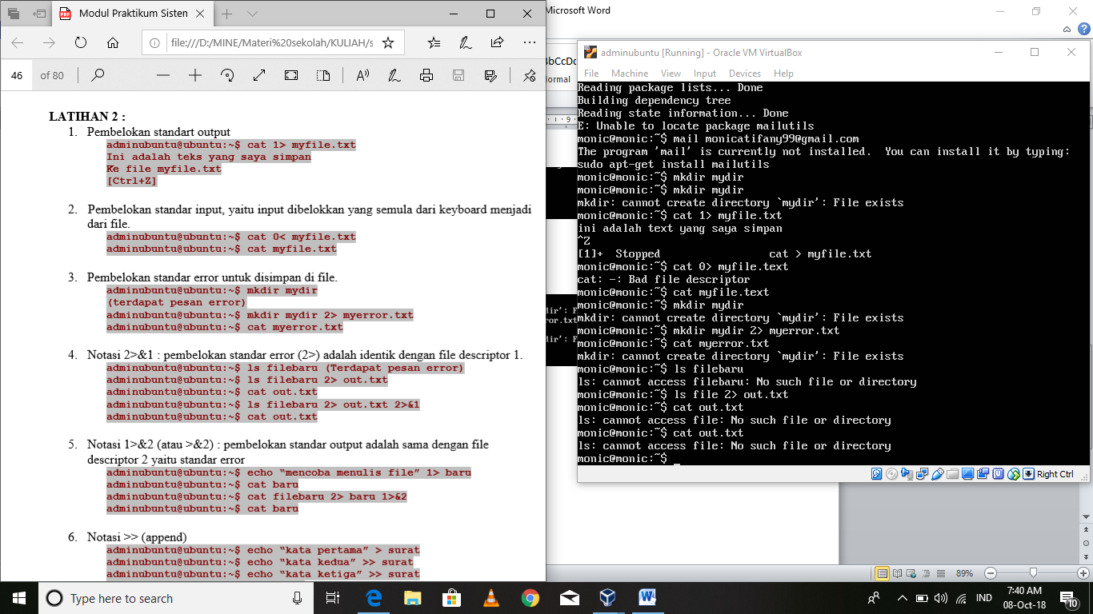

1. $ echo

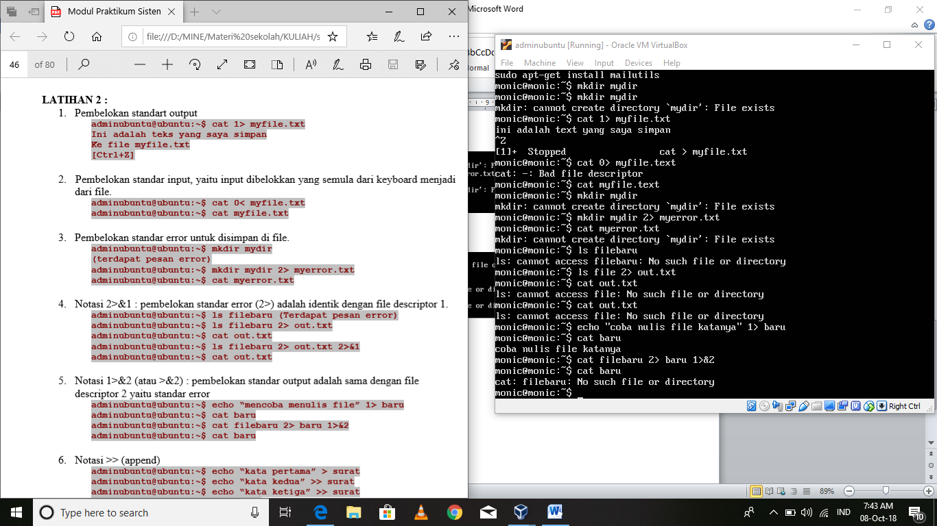

1. Notasi >> (append)

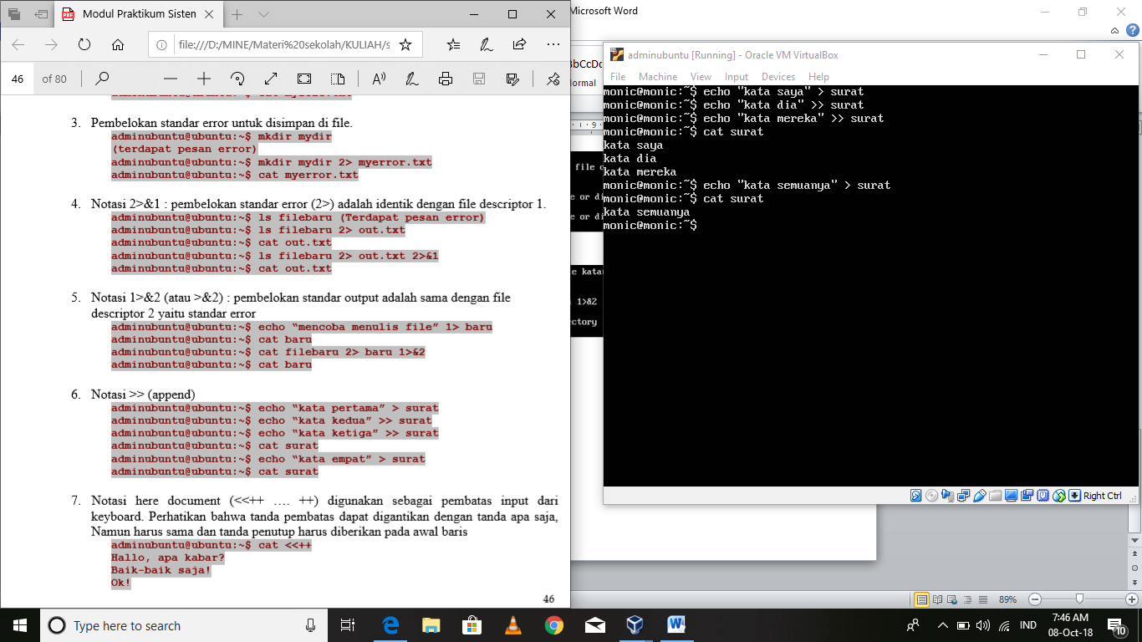

1. Notasi here document (<<++ …. ++)

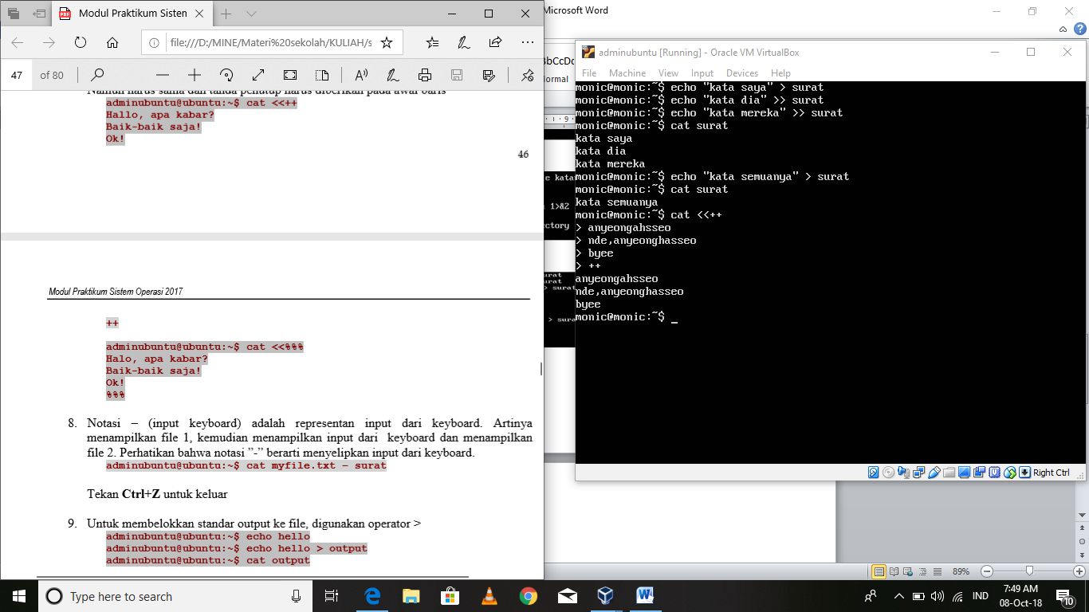

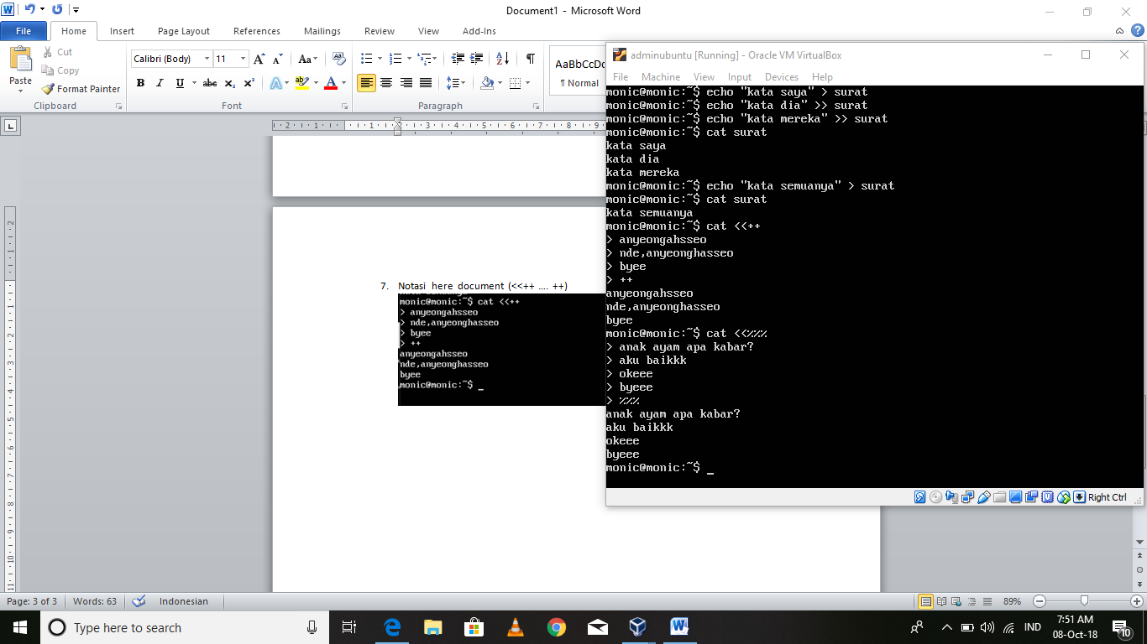

1. Notasi –

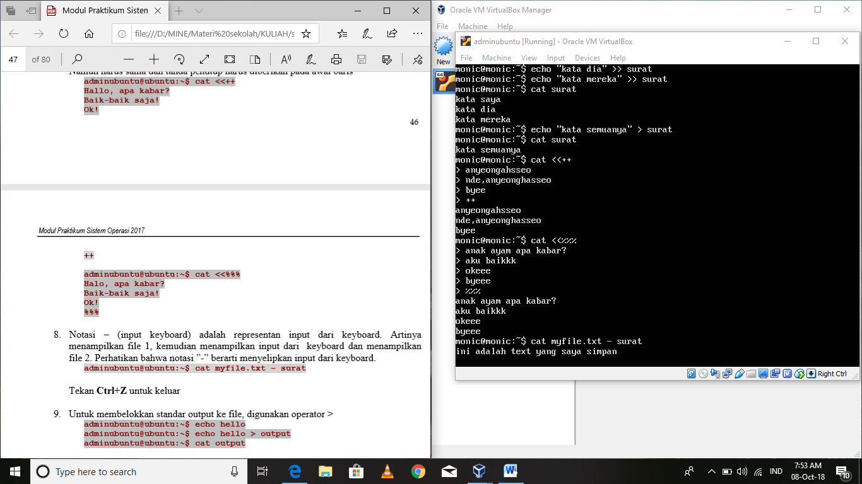

1. Untuk membelokkan standar output ke file, digunakan operator >

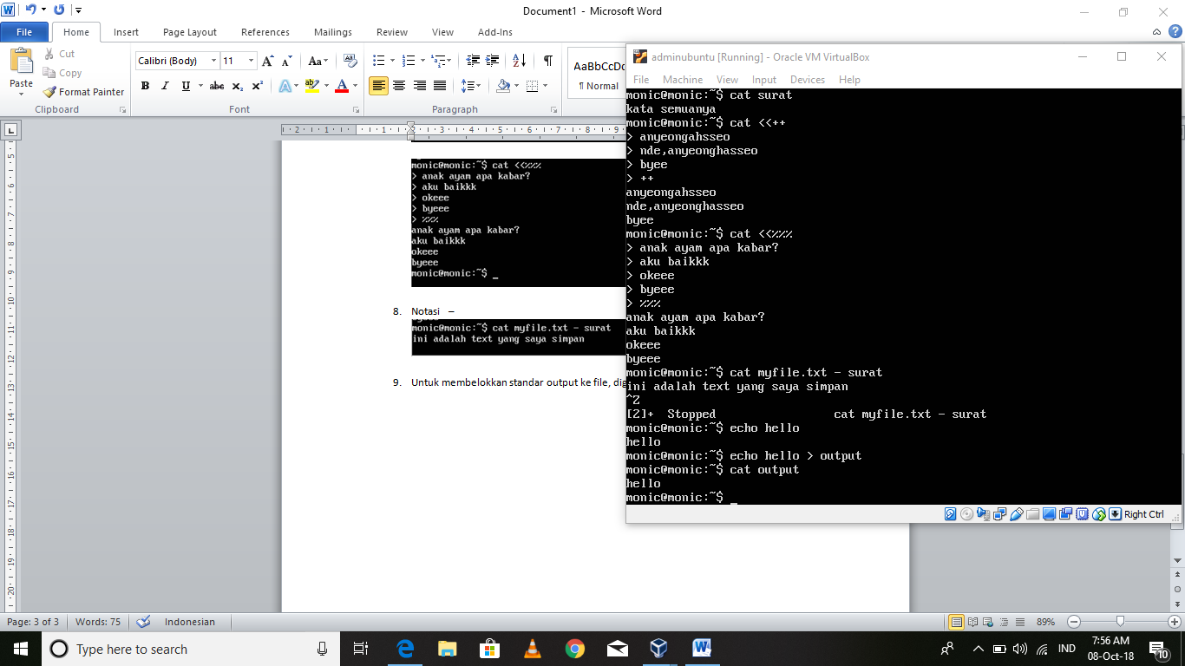

1. Untuk menambahkan output ke file digunakan operator >>

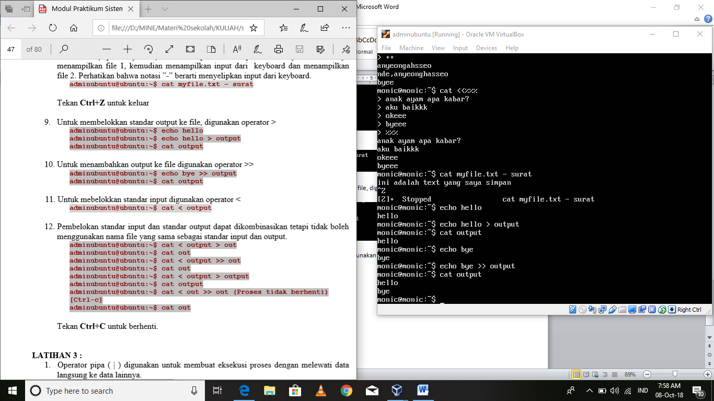

1. Untuk mebelokkan standar input digunakan operator <

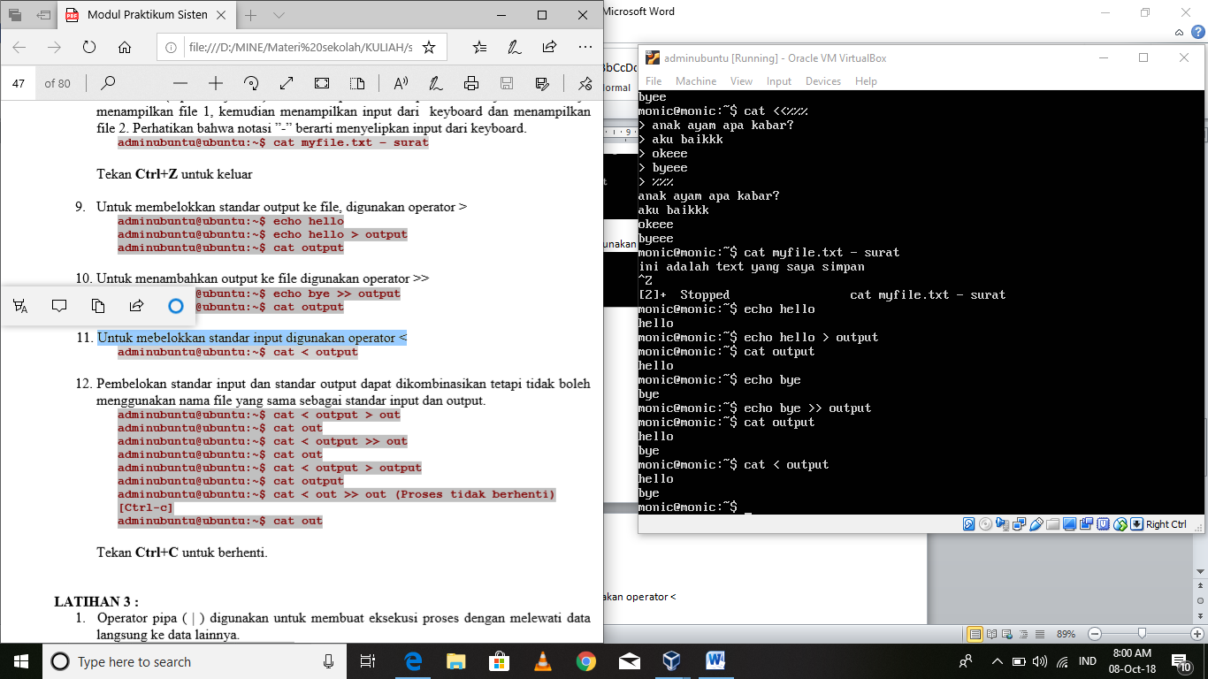

1. Cat out

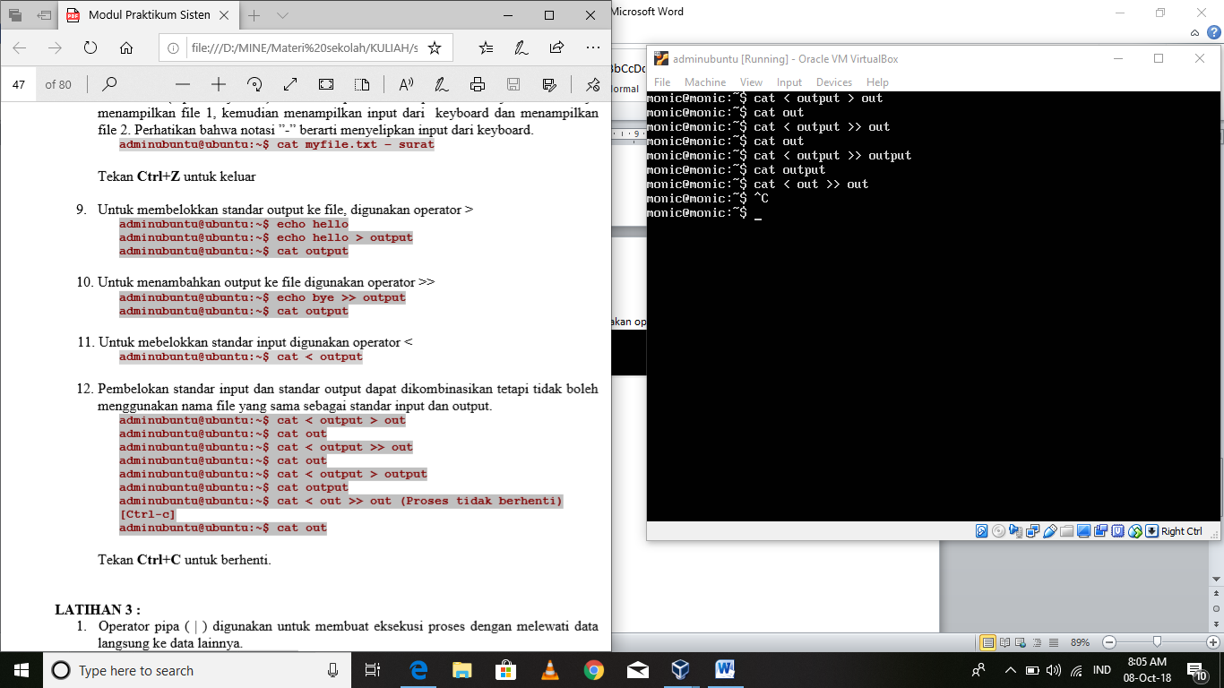

* Latihan 3

1. Operator pipa ( | )

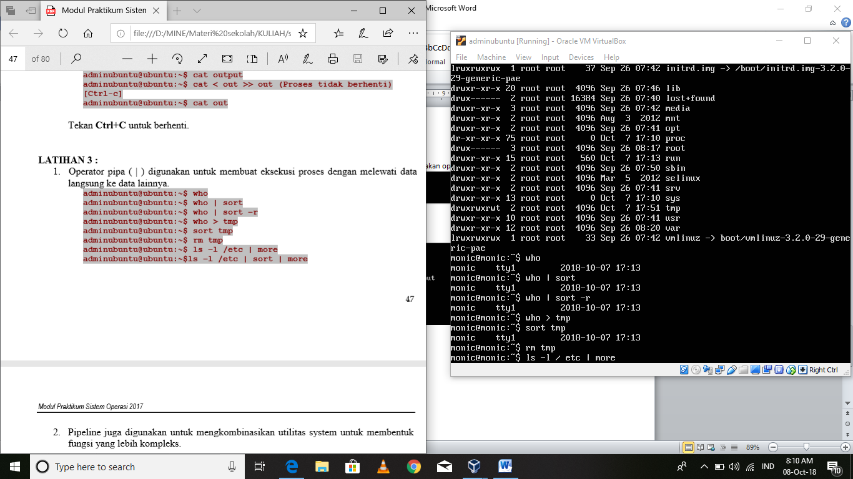

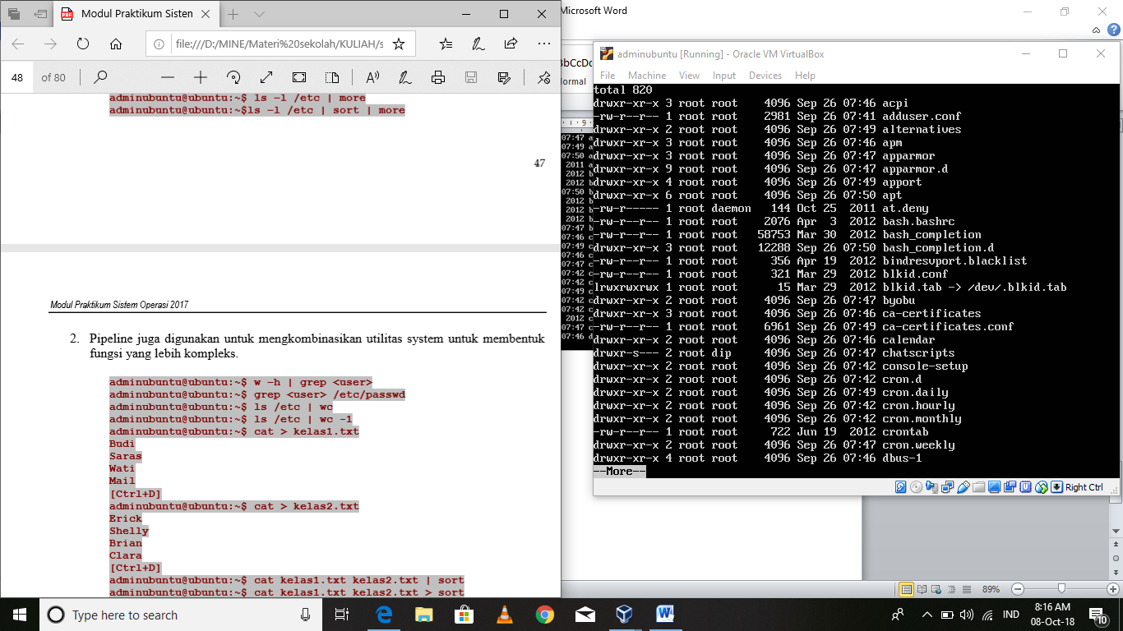

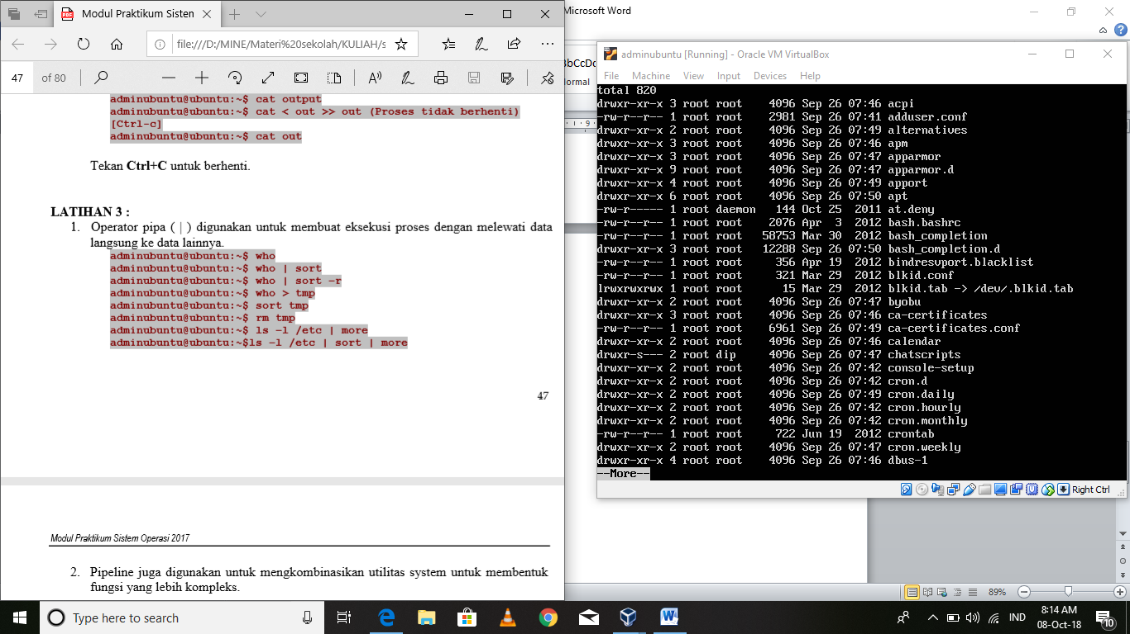  
  
2. Pipeline juga digunakan untuk mengkombinasikan utilitas system untuk membentuk fungsi yang lebih kompleks.

